四川中衡检测技术有限
报告书信息网上公示内容填报表 ZLJL/43-01
报告书名称 | 绵阳优丰磊德新型建材有限公司职业病危害定期检测
用人单位名称 | 绵阳优丰磊德新型建材  有限公司 |  | 联系人 | 柳工
用人单位地址 | 江油市三合镇新发村
技术服务项目组成员 | 任勇、钟睿
现场调查人员 | 任勇、  钟睿 | 现场调查时间及照片 | 2022.1.10 | 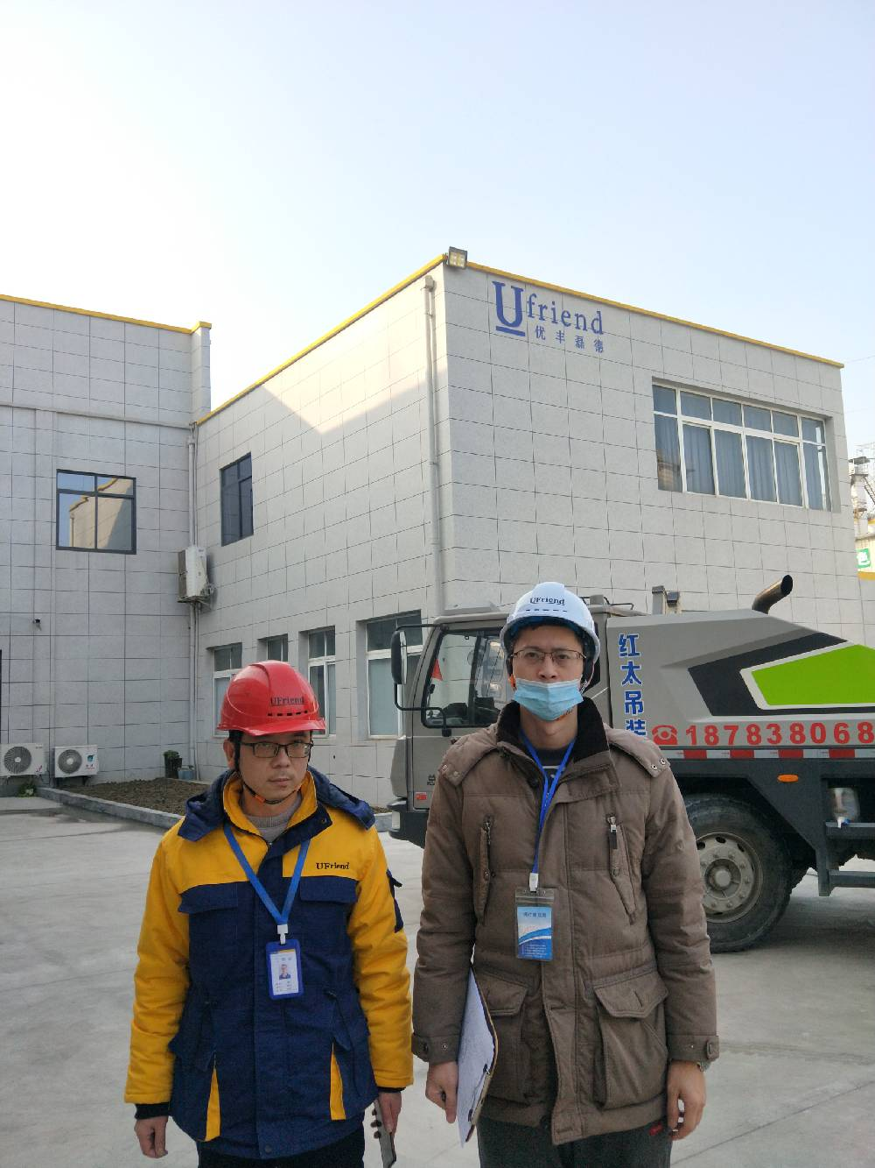
现场采样人员 | 任勇、  钟睿 | 现场采样时间及照片 | 2022.1.12 | 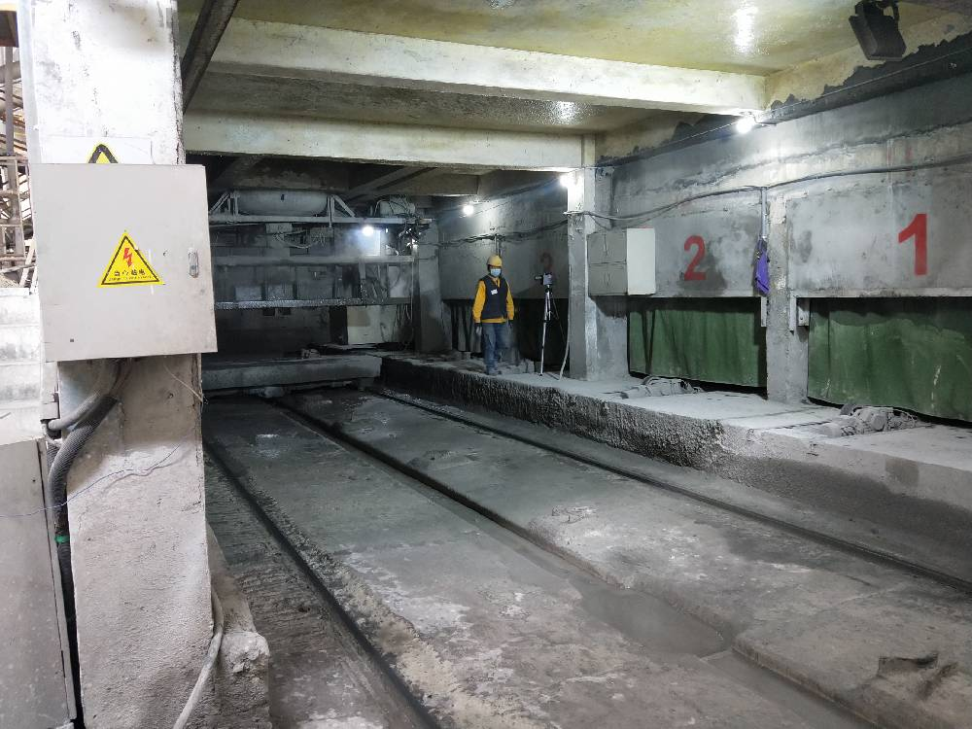
现场检测人员 | 任勇、  钟睿 | 现场检测时间及照片 | 2022.1.12
用人单位陪同人员 | 柳工

